CONCOURS ARTS ET MÉTIERS ParisTech - ESTP - ARCHIMEDE
Épreuve de Physique PC
Durée 4 h
Si, au cours de l'épreuve, un candidat repère ce qui lui semble être une erreur d'énoncé, d'une part il le signale au chef de salle, d'autre part il le signale sur sa copie et poursuit sa composition en indiquant les raisons des initiatives qu'il est amené à prendre.
L'usage de calculatrices est autorisé.
A rendre avec la copie 2 documents-réponse non pliés
Ce problème consacré aux mesures thermiques comporte cinq volets, totalement indépendants, focalisés sur l'utilisation de capteurs, tels que thermomètre à résistance, thermistance, thermocouple, doigt de gant et thermomètre à diode, dans le but de déterminer, selon les applications, les températures de gaz, de liquides ou de solides.
Remarques préliminaires importantes : il est rappelé aux candidat(e)s que
- les explications des phénomènes étudiés interviennent dans la notation au même titre que les développements analytiques et les applications numériques; les résultats exprimés sans unité ne seront pas comptabilisés ;
- tout au long de l'énoncé, les paragraphes en italiques ont pour objet d'aider à la compréhension du problème mais ne donnent pas lieu à des questions;
- tout résultat fourni dans l'énoncé peut être admis et utilisé par la suite, même s'il n'a pas été démontré par le(la) candidat(e) ;
- les documents-réponses $A$ et $B$ devront être complétés puis remis avec la copie ;
- les températures absolues, exprimées en kelvin seront notées T, celles en degré Celsius utiliseront la lettre $t$, avec pour correspondance : $T=t+273$.
PREMIERE PARTIE THERMOMETRIE PAR RESISTANCE METALLIQUE
Les capteurs de température utilisent généralement des sondes métalliques (ou des thermistances) ; par nature, ces éléments ne fournissent pas de réponse linéaire.
A / ETUDE PRELIMINAIRE : LINEARISATION
La méthode de linéarisation la plus simple consiste à associer, en parallèle du capteur, une résistance $R_{p}$, dite de linéarisation, dont la valeur est déterminée de façon qu'autour d'une température choisie, la tension de mesure ait une variation quasi-linéaire en fonction de la température.
Considérons un capteur de température résistif de résistance $R(T)$ à la température $T(K)$; alimenté par un courant I, il fournit une tension V à ses bornes. Plaçons une résistance $R_{p}$, indépendante de la température, en parallèle de $R(T)$, comme représenté ci-dessous (figure 1).
Figure 1
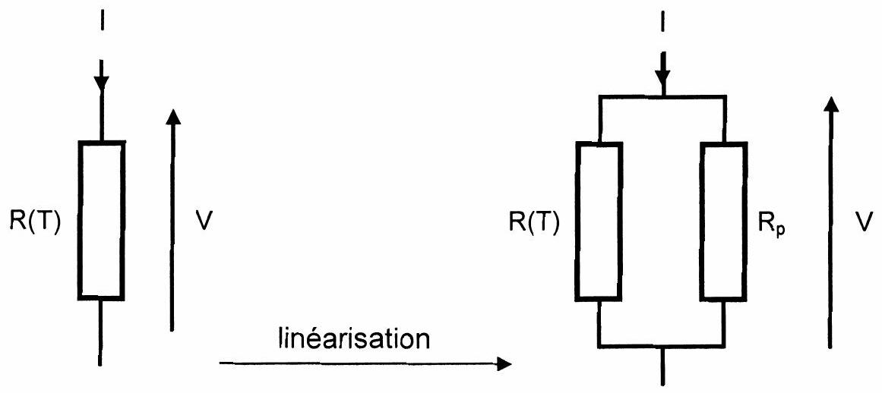
La linéarisation de la réponse du capteur au voisinage d'une température $T_{0}$ correspond mathématiquement à l'existence d'un point d'inflexion sur la variation de la résistance $R_{d}(T)$ du dipôle ainsi formé, pour la température $T_{0}$, soit : ${\left(\frac{d^{2}R_{d}(T)}{dT^{2}}\right)}_{T=T_{0}}=0$.
A1. Donner l'expression de la résistance $R_{d}(T)$ du dipôle formé par $R(T)$ et $R_{p}$.
A2. Traduire la condition de linéarisation; en déduire l'expression de la résistance $R_{p}$ permettant cette linéarisation, en fonction de $R\left(T_{0}\right),{\left(\frac{dR(T)}{dT}\right)}_{T=T_{0}}$ et ${\left(\frac{d^{2}R(T)}{dT^{2}}\right)}_{T=T_{0}}$.
Le capteur est caractérisé par son coefficient thermique, noté $α(T)=\frac{1}{R(T)}{\left(\frac{dR(T)}{dT}\right)}_{T}$.
A3. Préciser le sens physique de ce coefficient.
A4. Exprimer le coefficient thermique $α_{d}(T)$ en fonction de $α(T),R(T)$ et $R_{p}$.
Comparer $α_{d}(T)$ à $α(T)$, puis conclure.
B / ETUDE D'UNE RESISTANCE METALLIQUE AU NICKEL
Considérons une résistance de nickel modélisable, sur l'étendue de mesure $\left[−{50}^{∘}C;{350}^{∘}C\right]$, par l'expression suivante: $R(t)=R_{0}\left[1+At+Bt^{2}\right]$, avec $R_{0}=100Ω;A$ et $B$ sont deux constantes, de valeurs respectives $A=5,{5.10}^{−3}{\left( ^{∘}C\right)}^{−1}$ et $B=6,{7.10}^{−6}{\left( ^{∘}C\right)}^{−2}$.
B1. Calculer les valeurs des résistances $R\left(t_{1}=−{50}^{∘}C\right)=R_{1}$ et $R\left(t_{2}={350}^{∘}C\right)=R_{2}$ aux bornes de l'intervalle de mesure, puis celle de la résistance $R\left(t_{0}={150}^{∘}C\right)$.
B2. Tracer (sur le document-réponse $A$ ) les variations de la résistance $R(t)$ dans l'intervalle de mesure ; analyser ce tracé. Calculer le coefficient thermique à la température de ${150}^{∘}C$.
B3. Déterminer l'expression de la résistance $R_{p}$ nécessaire pour l'opération de linéarisation autour de $t_{0}={150}^{∘}C$ (en fonction de $R_{0},A,B$ et $t_{0}$ ), puis calculer sa valeur.
En déduire la valeur du coefficient thermique (à la température de ${150}^{∘}C$ ) du dipôle linéarisé.
Etudions maintenant l'évolution de la résistance $R_{d}(t)$ du dipôle en fonction de la température.
B4. Ecrire l'expression de la résistance $R_{d}(t)$ du dipôle en fonction de la température et des constantes $R_{0},A,B$ et $R_{p}$.
Calculer les valeurs numériques $R_{d}\left(t_{1}=−{50}^{∘}C\right)=R_{d1}$ et $R_{d}\left(t_{2}={350}^{∘}C\right)=R_{d2}$ aux bornes de l'intervalle de mesure, puis tracer, sur le même graphe que précédemment, les variations de la résistance $R_{d}(t)$ dans l'intervalle de mesure ; analyser ce nouveau tracé.
B5. En déduire une loi affine simple du type $R_{d}(t)=at+b$, en évaluant les constantes a et $b$.
Le calcul de la résistance $R_{p}$ nécessite de connaître l'expression mathématique de l'évolution avec la température de la résistance du capteur et surtout les valeurs numériques des coefficients qu'elle renferme. L'utilisateur ne disposant pas toujours de ces données ou manquant de précision, a la possibilité de déterminer $R_{p}$ en n'effectuant qu'un nombre limité de mesures de la caractéristique du capteur. $R_{p}$ s'obtient avec trois mesures, à trois températures : $t_{0}$ autour de laquelle la caractéristique doit être linéaire, $t_{1}$ et $t_{2}$, températures extrêmes de la plage de mesure.
B6. Ecrire la relation liant les trois valeurs de résistance $R_{d}\left(t_{0}\right),R_{d}\left(t_{1}\right)$ et $R_{d}\left(t_{2}\right)$, en considérant que la linéarisation est parfaitement réalisée sur la plage $\left[t_{1};t_{2}\right]$, centrée sur $t_{0}$.
B7. En déduire l'expression de la résistance de linéarisation $R_{p}$ en fonction de $R\left(t_{0}\right),R\left(t_{1}\right)$ et $R\left(t_{2}\right)$, puis calculer sa valeur; comparer à la méthode précédente.
DEUXIEME PARTIE THERMOMETRIE PAR THERMISTANCE
Dans une utilisation bolométrique $^{(∗)}$, une thermistance (capteur réalisé à partir d'oxydes métalliques semi-conducteurs polycristallins) permet de déterminer le flux radiatif émis par une cible et d'en déduire, sans contact, sa température de surface. Ce type de composant intervient dans les nouvelles caméras thermiques où chacun des pixels de l'imageur est un microbolomètre de principe identique à celui décrit ci-après.
Considérons une thermistance dont la résistance $R(T)$ est donnée par la loi: $R(T)=R_{0}exp⁡B\left[\frac{1}{T}−\frac{1}{T_{0}}\right]$, où $B$ est une constante positive et $T_{0}$ une température de référence. Le constructeur donne comme caractéristiques : $R\left(T_{1}\right)=5000Ω$, à $t_{1}={25}^{∘}C$ et $R\left(T_{2}\right)=309Ω$, à $t_{2}={120}^{∘}C$.
C / ETUDE D'UNE THERMISTANCE
C1. Calculer la valeur de B (préciser son unité).
C2. Déterminer, en fonction de $B$ et $T$, le coefficient thermique $α_{Th}(T)=\frac{1}{R(T)}{\left(\frac{dR(T)}{dT}\right)}_{T}$. Calculer ce coefficient à ${150}^{∘}C$ et comparer le à celui d'une résistance au nickel.
C3. Etablir une expression de $R(T)$ en fonction de $R\left(T_{1}\right),B,T$ et $T_{1}$, puis calculer $R(T)$ pour les deux valeurs suivantes de la température: $5^{∘}C$ et ${110}^{∘}C$.
La thermistance $R(T)$ est montée en pont simple avec trois résistances indépendantes de la température (de valeur $R_{c}=5000Ω$ ). Le pont est alimenté par une source de courant continu parfaite $I_{G}=2mA$ (figure 2.a).
C4. Exprimer $V_{C}−V_{D}$ en fonction $R_{C},R(T)$ et $I_{G}$, puis relier $V_{A}−V_{D}$ et $V_{B}−V_{D}$ à $V_{C}−V_{D}$.
C5. Déterminer la tension de mesure $V_{\text{mes }}$ en fonction de $R_{C},R(T)$ et $I_{G}$; en déduire le signe de cette tension. Exprimer la résistance $R(T)$ en fonction des mêmes grandeurs et de $V_{\text{mes }}$.
Le montage précédent est placé dans une enceinte thermostatée à $t_{a}={25}^{∘}C$ (figure 2b).
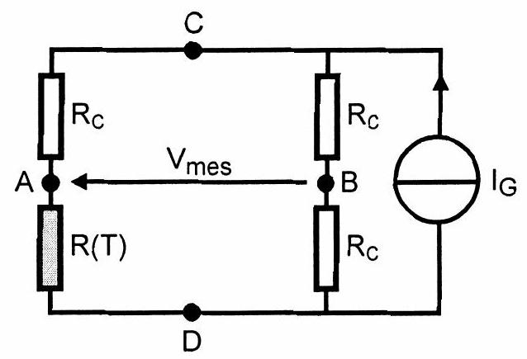
Figure 2a
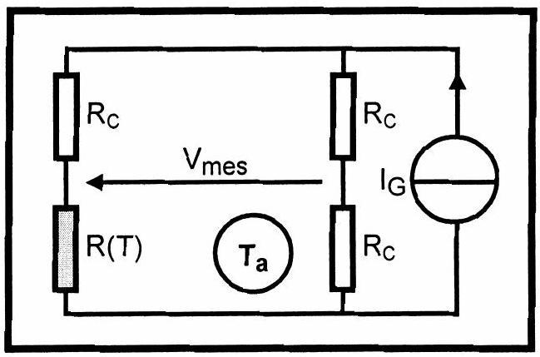
Figure 2b
C6. Quelle pourrait être la tension de mesure à l'issue d'un raisonnement trop simpliste ?
$^{(∗):}$ Un bolomètre est un capteur capable de convertir l'énergie du rayonnement électromagnétique qu'il reçoit, en chaleur, puis en signal électrique.
Une fois l'équilibre atteint dans le caisson, une tension de déséquilibre du pont $V_{\text{mes }}=−15mV$ est mesurée.
C7. Expliquer l'existence de cette tension de déséquilibre.
Calculer la résistance de la thermistance pour cette tension de déséquilibre du pont; en déduire sa température $t\left(en ^{∘}C\right)$ et l'écart de température $Δt_{a}=t−t_{a}$, tout en justifiant son origine.
Notons $P_{\text{J }}$ la puissance dissipée par effet Joule dans la thermistance, $K_{a}$ (en $W.K^{−1}$ ) son coefficient global d'échange thermique avec l'enceinte, $M$ sa masse et $c_{p}$ sa capacité thermique massique.
C8. Etablir l'équation différentielle traduisant le bilan thermique, sur une durée $dτ$, de la thermistance ; en déduire, en régime permanent, la relation entre la puissance dissipée par effet Joule $P_{j}$ et son auto-échauffement $ΔT_{a}$.
C9. Exprimer la puissance dissipée par effet Joule $P_{J}$ en fonction de $R(T),R_{C}$ et $I_{G}$, puis la calculer pour $t_{a}={25}^{∘}C$.
En déduire la valeur du coefficient global d'échange thermique $K_{a}$.
Les calculs montrent que, sur la gamme d'utilisation de cette thermistance, les puissances dissipées et les échauffements associés varient relativement peu. Ainsi, pour simplifier les calculs ultérieurs, les valeurs précédemment obtenues pour ces grandeurs pourront être conservées.
D / APPLICATION BOLOMETRIQUE
Considérons maintenant l'utilisation de la thermistance en bolomètre ; une fenêtre est pratiquée dans l'enceinte pour y loger une optique permettant à un rayonnement extérieur d'atteindre la thermistance et d'y être en grande partie absorbé (figure 3a). Ces modifications n'entraînent pas d'évolution des caractéristiques du composant précédemment étudié.
Désignons par $Φ_{a}$ la puissance du rayonnement absorbé par la thermistance.
D1. Etablir le bilan thermique de la thermistance ; en déduire, en régime permanent, la relation entre l'échauffement total $ΔT$ de la thermistance, son auto-échauffement $ΔT_{a}$ et la puissance thermique $Φ_{a}$ absorbée.
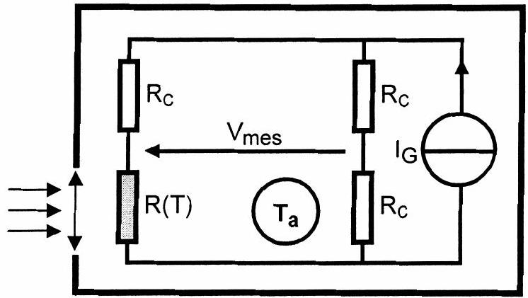
Figure 3a
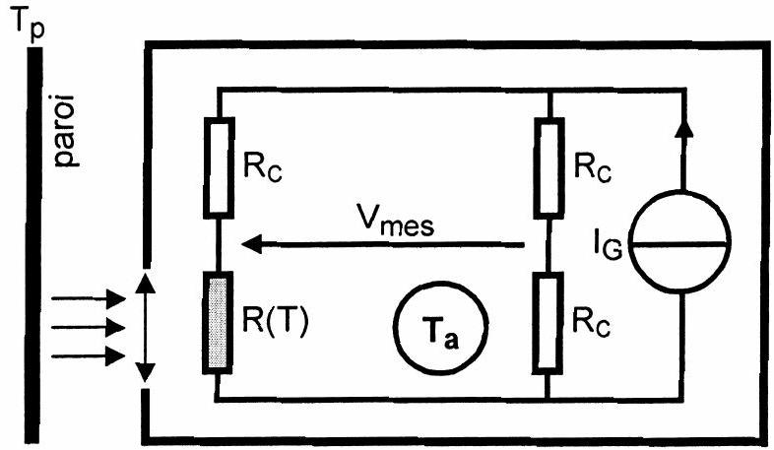
Figure 3b
Afin d'étalonner le bolomètre, le système est placé en regard d'une paroi (portée à la température $t_{p}={700}^{∘}C$ ), dont il aura la charge de mesurer sa température (figure 3b). La distance à la paroi est suffisante pour ne pas perturber l'enceinte thermostatée tout en laissant suffisamment de rayonnement atteindre la thermistance. La puissance thermique $Φ_{a}$ absorbée par la thermistance provoque une déviation du pont : $V_{\text{mes }}=−250mV$.
D2. Déduire de ces données la valeur de la résistance $R(T)$ associée à cet étalonnage, son échauffement $ΔT$ et la valeur de la puissance absorbée $Φ_{a}$.
La paroi étant maintenant portée à une température $t_{p}^{′}$ inconnue, la puissance thermique absorbée $Φ_{a}^{′}$ par la thermistance provoque une nouvelle déviation du pont, $V_{\text{mes }}^{′}=−100mV$.
D3. Déterminer la nouvelle valeur de la résistance $R^{′}(T)$ associée à cette mesure, son échauffement $ΔT^{′}$ et la valeur de la puissance absorbée $Φ_{a}^{′}$.
Le flux rayonné par la paroi varie comme la puissance quatrième de la température: $Φ_{a}=kT^{4}$. La géométrie du dispositif optique n'est pas modifiée entre l'étalonnage et la mesure proprement dite.
D4. En déduire la température $t_{p}^{′}$ inconnue.
E / APPLICATION A UN DISPOSITIF DE SECURITE
Le caractère non linéaire de la thermistance peut être mis à profit dans un dispositif de sécurité ou de contrôle-régulation de température.
Considérons le montage ci-dessous (figure 4) alimenté sous une tension $V=15 V$, où la thermistance, de résistance $R(T)$ est introduite dans un montage en pont, associé à un amplificateur opérationnel supposé idéal, alimenté entre $+V_{cc}$ et $−V_{cc}$ (son alimentation n'est pas représentée pour la clarté du schéma). En cas de fonctionnement en régime de saturation, les tensions de saturation seront notées $±V_{\text{SAT }}$ (avec $V_{\text{SAT }}=12 V$ ). Les résistances utilisées ont les valeurs suivantes : $R_{1}=1kΩ,R_{2}=10kΩ,R_{3}=1MΩ$ et $R_{4}=15kΩ$.
Figure 4
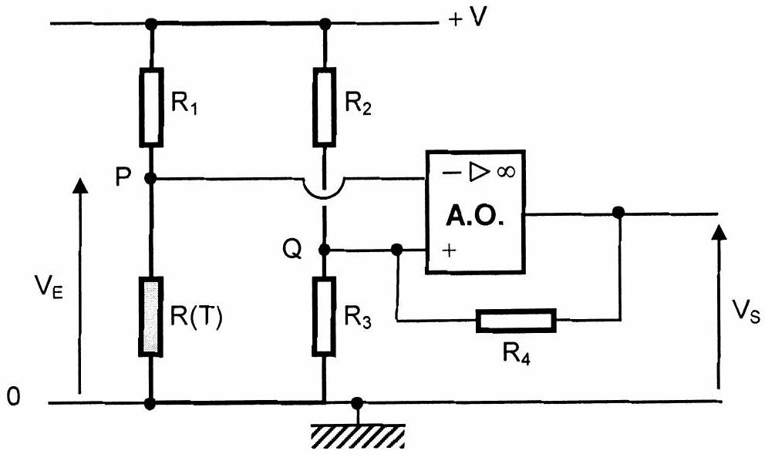
E. 1 Déterminer l'expression de la tension V_ sur l'entrée inverseuse de l'A.O., en fonction de $R_{1},R(T)$ et $V$. Exprimer la tension $V_{+}$sur la borne non-inverseuse de l'A.O., en fonction de $V,V_{S},R_{2}$ et $R_{4}$.
E. 2 Expliquer le fonctionnement de l'A.O. et déterminer (en le justifiant) les expressions, minimale $V_{L}$ et maximale $V_{H}$ de la tension $V_{+}$en fonction de $V,V_{SAT},R_{2}$ et $R_{4}$.
E. 3 Représenter les variations de la tension de sortie $V_{S}$ en fonction de celle d'entrée $V_{E}$. (échelle proposée : 1 cm pour 2 volts)
En déduire le rôle joué par l'A.O. dans ce dispositif. Comment l'écart $ΔV=V_{H}−V_{L}$ est-il appelé ?
E. 4 Calculer les résistances $R(T)$ associées aux valeurs de $V_{L}$ et $V_{H}$, puis les températures correspondantes.
Discuter le mode de fonctionnement de ce dispositif et son intérêt.
TROISIEME PARTIE THERMOCOUPLE ET TEMPERATURE VARIABLE D'UN FLUIDE
Un thermocouple est constitué de deux conducteurs métalliques de caractéristiques thermoélectriques différentes et possède deux jonctions : l'une est à la température à mesurer $t_{M}$ (c'est le capteur de température), l'autre à une température fixe $t_{R}$ (servant de référence). Vu de l'extérieur, le thermocouple est un dipôle qui est le siège d'une force électromotrice thermoélectrique (effet Seebeck) qui ne dépend que de l'écart $t_{M}−t_{R}$.
Un thermocouple fer-constantan, initialement à la température $t_{0}$, est utilisé pour mesurer la température d'un fluide $t_{FL}$. Le capteur (jonction à la température à mesurer) est assimilable à un cylindre totalement immergé dans le fluide (diamètre $d$, longueur $L$, volume $V$, surface d'échange S) et est constitué de matériaux homogènes (masse volumique $ρ$ et capacité thermique massique $c_{p}$ ) . Le coefficient d'échange conducto-convectif entre le capteur et le fluide est noté $h$.
Dans un premier temps, le fluide possède une température $t_{c}$ constante.
F1. Réaliser le bilan énergétique du thermocouple associé à un échauffement dt de sa température t , pendant l'intervalle de temps $dτ$.
En déduire l'équation différentielle vérifiée par $t,t_{c}$ et $\frac{dt}{dτ}$, en posant $k=\frac{hS}{ρVc_{p}}$.
F2. Résoudre cette équation différentielle, afin d'établir la loi de variation $t(τ)$.
Tracer (sommairement) cette évolution (préciser la durée), en vous servant des différentes données. Analyser ce tracé, en termes de temps de réponse du capteur.
Le thermocouple est maintenant destiné à la mesure de la température d'un fluide de circuit de chauffage, variant sinusoïdalement en fonction du temps, $t_{FL}=t_{1}+t_{2}sin⁡ωτ;ω$ est la pulsation associée à la période P. La température initiale du capteur est toujours to.
F3. Ecrire la nouvelle équation différentielle régissant la température $t(τ)$ du thermocouple, après avoir réalisé le changement de variable $θ(τ)=t(τ)−t_{1}$.
F4. Ecrire la solution $θ_{1}(τ)$ correspondant au régime transitoire.
En régime harmonique, la solution particulière prend la forme : $θ_{2}(τ)=Asin⁡(ωτ−Ψ),Ψ$ correspondant à un déphasage tel que $tan⁡Ψ=ω/k$.
F5. Déterminer l'expression de $A$ en fonction de $k,ω$ et $t_{2}$.
F6. En prenant en compte les conditions initiales, écrire l'expression globale de la température $t(τ)$ en fonction de $t_{0},t_{1},t_{2},ω$ et $k$.
Sur le document-réponse B, est tracée l'évolution de la température réelle du fluide sur une durée de 15 minutes.
F7. Sur ce même graphique, reproduire, en vous aidant de l'ensemble des données fournies, le tracé de la température $t(τ)$ précédemment établie.
F8. Analyser avec soin les différents termes de la température $t(τ)$ et leurs caractéristiques, ainsi que leurs implications dans la réponse du thermocouple aux variations de température du fluide au cours du temps.
Données :
$$\begin{matrix} & t_{0}={60}^{∘}C,t_{c}={100}^{∘}C,t_{1}={100}^{∘}C,t_{2}={50}^{∘}C,P=10 min, \\ & d=1 mm,L=30 mm,ρ=7900 kg⋅{ m}^{−3},c_{p}=460 J⋅{ kg}^{−1}⋅{ K}^{−1},h=30 W⋅{ m}^{−2}⋅{ K}^{−1}.\end{matrix}$$
QUATRIEME PARTIE
MESURE DE LA TEMPERATURE D'UN LIQUIDE A L'AIDE D'UN DOIGT DE GANT MUNI D'UN THERMOCOUPLE
Dans un tube en acier inoxydable (de conductivité thermique $λ$ ), de diamètre intérieur $D_{\text{INT }}$, circule de l'eau à la vitesse v, dont on veut connaître la température $T_{\text{eau }}$ (considérée comme constante dans le tube). Pour réaliser cette mesure, une pige appelée doigt de gant, également en acier inoxydable, est soudée sur le tube. Ce doigt de gant est un cylindre creux, fermé à une extrémité, de longueur $L$, de diamètre extérieur $d_{EXT}$, d'épaisseur e et dont la section a pour aire d). Il est destiné à recevoir un thermocouple devant mesurer la température du fluide. Le dispositif est schématisé sur la figure 5a.
Hypothèses de l'étude :
- le régime permanent est réalisé ;
- le doigt de gant se comporte comme une ailette de refroidissement dont l'une des extrémités est fermée, au contact du fluide et l'autre ouverte à la température du tube, notée $T_{p}$;
- le contact entre le thermocouple et l'extrémité intérieure du doigt de gant, est parfait (sans résistance thermique) ;
- les transferts thermiques entre l'extrémité du doigt de gant et l'eau sont considérés comme négligeables devant les transferts entre la paroi latérale du gant et l'eau ;
- les transferts de type conducto-convectif entre une surface à la température $T_{s}$ et un fluide sont régis par la loi de Newton, fournissant la puissance surfacique échangée : $P_{cc}=h\left(T−T_{s}\right),h$ étant le coefficient de transfert.
Considérons un élément infinitésimal du doigt de gant, compris entre les cotes $x$ et $x+dx$, de volume eddx, comme illustré sur la figure 5b. (schéma agrandi pour plus de clarté)
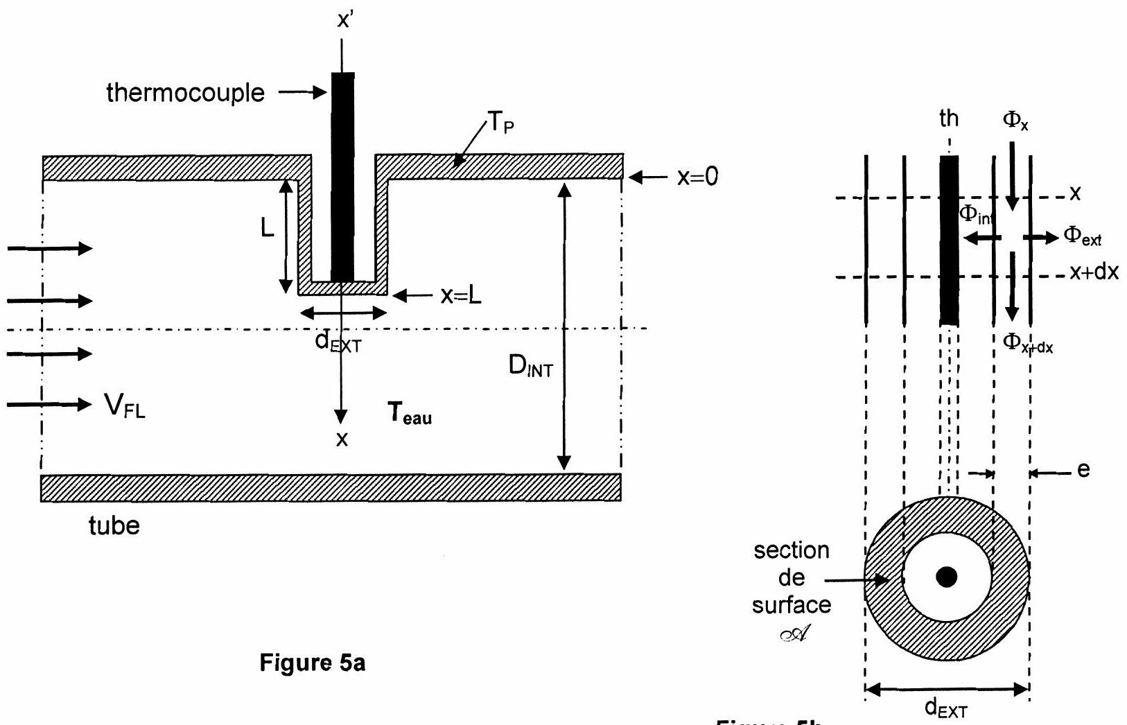
Figure 5b
G1. Réaliser le bilan thermique sur cet élément de cylindre, après avoir explicité chacun des flux intervenant dans les échanges entre l'eau, le doigt de gant et l'air.
G2. Sachant que les coefficients d'échanges conducto-convectifs respectifs $h_{FL}$ (vis à vis du fluide en mouvement) et $h_{A}$ (vis à vis de l'air inerte dans le doigt de gant) sont dans le rapport d'environ 1000/1, effectuer les simplifications qui s'imposent dans le bilan précédent.
G3. Déduire de ce bilan simplifié l'équation différentielle vérifiée par la température $T(x)$ d'un point du doigt de gant, à la cote $x$.
Pour simplifier écritures et calculs, introduisons la variable adimensionnée : $ξ=\frac{X}{L}$, ainsi que la grandeur: $θ(ξ)=\frac{T(x)−T_{\text{eau }}}{T_{p}−T_{\text{eau }}}$.
G4. Montrer que l'équation différentielle précédente s'écrit maintenant : $\frac{d^{2}θ(ξ)}{dξ^{2}}−Ω^{2}L^{2}θ(ξ)=0$.
Expliciter la quantité $Ω^{2}$ en fonction de $d_{EXT},h_{FL},λ$ et $A$, puis préciser ses dimensions à partir de celles des grandeurs précédentes.
G5. Résoudre cette équation différentielle, après avoir justifié les conditions aux limites suivantes : $θ(0)=1$ ainsi que ${\left(\frac{dθ}{dξ}\right)}_{ξ=1}=0$. Ecrire la solution $θ(ξ)$ en fonction de $ξ,Ω$ et $L$.
Pour que le dispositif (thermocouple associé au doigt de gant) remplisse parfaitement ses fonctions, il convient que l'écart entre la température $T(L)$ mesurée par le thermocouple au contact du fond du doigt et la température réelle $T_{\text{eau }}$ de l'eau, ne soit pas supérieur à $0,5\%$ de la différence entre la température de l'eau $T_{\text{eau }}$ et celle de la paroi du tube $T_{p}$.
G6. Exprimer la longueur que doit posséder le doigt de gant (exprimer en fonction de la grandeur $Ω$ ) pour que cette condition soit remplie.
Réaliser, à l'aide des données fournies, les applications numériques nécessaires afin de calculer la longueur de doigt de gant désirée. Commenter le résultat obtenu.
L'étude précédemment menée partait de l'hypothèse que le flux surfacique en bout du doigt de gant était nul. Une autre approche consiste à considérer un doigt de gant «infini», c'est à dire suffisamment long pour que la température en son extrémité tende vers la température de l'eau qui l'environne $T_{\text{eau }}$.
G7. Reprendre l'équation différentielle établie en $\underline{G3}$., où figure la grandeur $Ω$.
Ecrire les conditions aux limites qu'il convient d'ajouter à l'étude précédente. Résoudre cette équation différentielle et écrire la nouvelle solution $T(x)$ en fonction de $T_{\text{eau }},T_{p},Ω$ et $x$.
G8. Reprendre le critère introduit précédemment et déterminer l'expression de la nouvelle longueur L' du doigt.
Calculer L' et comparer à la valeur trouvée avec la première hypothèse.
G9. Discuter, au vu des résultats issus de ces deux approches, de la réalité du doigt de gant.
Données : $D_{\text{INT }}=30 mm,d_{\text{EXT }}=4 mm,e=1 mm$,
$λ=17 W⋅{ m}^{−1}⋅{ K}^{−1},h_{FL}=4500 W⋅{ m}^{−2}⋅{ K}^{−1},h_{A}=5 W⋅{ m}^{−2}⋅{ K}^{−1}$,
$Ch(a−b)=Ch(a)⋅Ch(b)−Sh(a)⋅Sh(b)$,
$Ch(6)≅200$.
CINQUIEME PARTIE THERMOMETRIE A DIODE
Considérons un capteur de température utilisant une diode au silicium ; la jonction $PN^{(∗∗)}$ de cette diode est polarisée en direct. Traversée par un courant I, elle présente une chute de tension $V_{\text{J }}$ à ses bornes (figure 6), ces deux grandeurs étant reliées par la loi de Schockley: $I=I_{s}\left[exp⁡\left(qV_{J}/kT\right)−1\right]$ où $k$ est la constante de Boltzmann et $T$ la température absolue. En se plaçant dans l'approximation $kT≪E_{g}$, le courant de saturation $I_{s}$ s'écrit de façon approchée: $I_{s}=AT^{3}exp⁡\left(−E_{g}/kT\right)$, où $E_{g}$ est la largeur de la bande interdite du semiconducteur (en eV) et $A$ une constante. La caractéristique de la diode à ${25}^{∘}C$ est tracée sur la figure 7 .
H1. Montrer que, dès que $V_{J}>200mV$ (pour une température de jonction inférieure à ${80}^{∘}C$ ), l'expression de I peut se simplifier et permet d'écrire $V_{J}$ en fonction de I et Is.
H2. En déduire l'expression de $V_{J}$ en fonction de la température, sous la forme: $V_{J}=α+βT+γTLnT$. Analyser cette relation et identifier les constantes $α,β$ et $γ$.
La diode est alimentée par un courant constant $I_{0}$. La température $T$ de la jonction varie autour d'une température $T_{0}$ prise comme référence, telle que $T=T_{0}+ΔT$.
H3. Etablir, à l'aide d'un développement limité au premier ordre en $ΔT$, la relation entre $V_{J}\left(T_{0}+ΔT\right),V_{J}\left(T_{0}\right)$ et $ΔT$.
La résistance des régions $N$ et $P$ de la diode peut se modéliser par une résistance série $R_{S}$, dont l'expression, en fonction de la température, s'écrit : $R_{S}(T)=R_{S}\left(T_{0}\right){\left[1+ΔT/T_{0}\right]}^{3/2}$.
H4. Réaliser le développement limité au premier ordre en $ΔT$ de la résistance $R_{S}(T)$.
Ecrire la tension $V_{D}(T)$ aux bornes de la diode en fonction de $V_{J}(T)$, puis établir la relation entre $V_{D}\left(T_{0}+ΔT\right),V_{D}\left(T_{0}\right)$ et $ΔT/T_{0}$. En déduire la sensibilité $S_{D}\left(T_{0}\right)={\left(ΔV_{0}/ΔT\right)}_{T_{0}}$.
A l'aide des données et de la caractéristique de la diode, calculer cette sensibilité à ${25}^{∘}C$.
H5. Exprimer l'erreur engendrée par la dérive du courant d'alimentation, puis la calculer pour $ΔI_{0}=0,02 mA$. Analyser ces résultats.
Données : $q=−e=1,{6.10}^{−19}C,k=1,{38.10}^{−23}J.K^{−1}$,
$E_{g}=1,14eV=1,{83.10}^{−19} J$,
$I_{0}=2,5 mA,R_{S}\left({25}^{∘}C\right)=10Ω$.
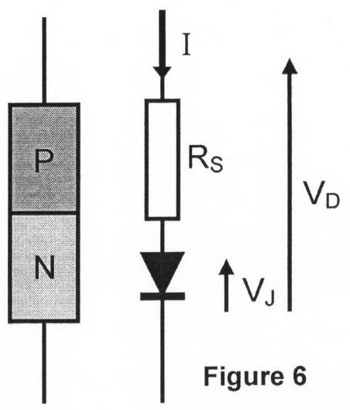
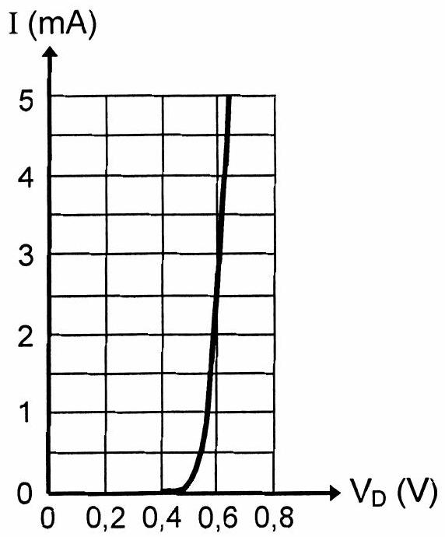
Figure 7
Académie :
Session :
: Modèle EN.
Examen ou Concours
Série*:
Spécialité/option :
Repère de l'épreuve :
Épreuve/sous-épreuve :
NOM :
(en majuscules, suivi s'il y a lieu, du nom d'épouse)
Prénoms :
$N^{∘}$ du candidat $◻$
Né(e) le :
convocation ou la liste d'appel)
Examen ou concours :
Série*:
Spécialité/option :
Numérotez chaque
Repère de l'épreuve :
page (dans le cadre
en bas de la page) et
Épreuve/sous-épreuve :
placez les feuilles
(Préciser, s'il y a lieu, le sujet choisi)
intercalaires dans le bon sens
Note : Appréciation du correcteur (uniquement s'il s'agit d'un examen) :
20
Document-réponse A à compléter et rendre avec la copie
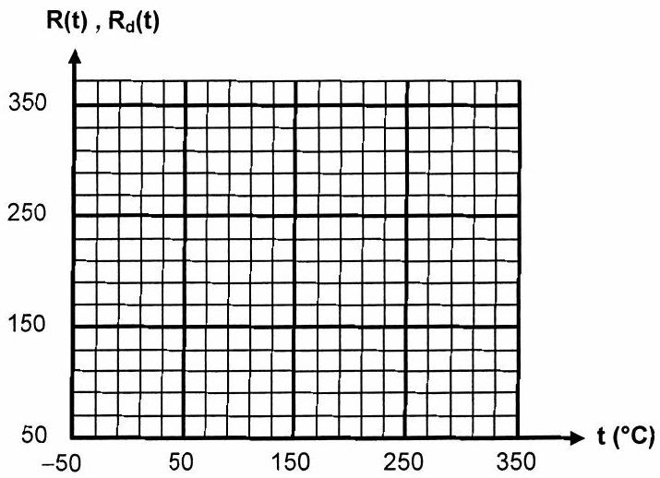
Document-réponse B à compléter et rendre avec la copie
